Tut02 面向对象
前面介绍了如何发射匀速直线子弹，这一讲向大家介绍如何实现自定义轨迹以及其他特殊行为的子弹。

范例1：
这个范例展示了如何通过自定义子弹类型的方法实现匀速直线弹。（没有实际意义，只是展示如何使用自定义子弹类型以及面向对象的思路。）首先我们仍然从single stage模板新建一个工程，然后在名为Class的folder下新建一个bulletdefine结点（相当于面向对象编程里定义一个类），之后立即弹出文本框要求输入类型名称：
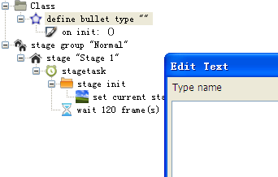
我们随便起一个名字，比如bullet type 1，之后单击ok或者使用快捷键Ctrl+Enter提交。
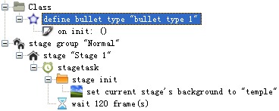
修改on init结点的属性可以设置子弹的样式、颜色等属性； on init结点的子结点会在子弹被创建时执行（相当于构造函数）。在这里我们给on init结点添加一个task子结点，这样，在子弹被创建的时候，我们为他创建了一个任务，在之后的每帧里，他都会按照流程执行任务的内容，直到子弹被清除（出屏）。比如，我们让他每帧向右移动3个像素：
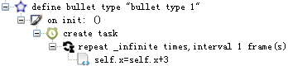
这里的create task和之前的stagetask用法基本相同（不同之处在于，这个task即使结束，子弹也不会立即被清除），这个task的内容就是，无限次重复，间隔1帧，执行self.x=self.x+3。code结点位于general面板中，作用是执行指定的Lua代码，比如这段“self.x=self.x+3”，其中self表示这个子弹本身，x指子弹的x坐标，所以这段代码的效果就是子弹的x坐标增加3。repeat结点将这个动作重复无限次（_infinite times），但是因为子弹走出屏幕时会被清除，所以这个任务也就随之被强行结束了。
在stage中创建一个“bullet type 1”类型的子弹：
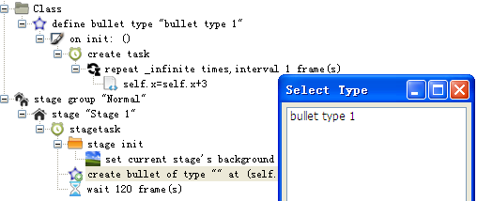
弹出对话框，选择子弹类型，选择里面唯一的选项，就是我们刚才定义的bullet type 1。修改Postion为0,0（或者其他的位置）。这时运行工程，可以看到效果。
现在我们定义的这个子弹类型，子弹的速度和方向都是固定的，为了可以创建不同方向和速度的子弹，我们需要修改on init结点的parameter list属性，将其修改为v,angle（相当于构造函数的参数），这样，在创建这个子弹的时候，我们就需要额外输入两个值，这两个值会分别赋值给v和angle，在on init的子树中，都可以使用这两个变量。这时候，子弹每帧的任务就不再是self.x=self.x+3，而是变成self.x=self.x+v*cos(angle) self.y=self.y+v*sin(angle)。
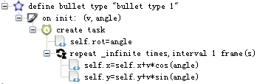
其中self.rot=angle是将子弹的朝向设置为和运动方向同向。
再回到stage中创建子弹的结点，因为定义了该子弹类型的初始化参数，那么在创建这个类型的子弹的时候就需要给每个参数输入相应的值。选中create bullet of type…这个结点，修改parameter属性（单击最右边写着…的小按钮），弹出对话框，输入需要赋给v和angle的值。
前面计算子弹轨迹的方法，有一个缺点，就是v*cos(angle)和v*sin(angle)每帧都会被重复的计算，降低了运行效率，为了避免重复的运算，可将其改进为：
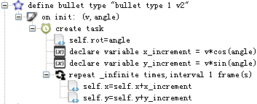
这里使用了variable结点（位于general面板中），定义了两个变量x_increment和y_increment，并将其分别赋值为v*cos(angle)和v*sin(angle)，这样后面self.x和self.y的自增运算时就可以直接使用这两个变量，而不必每次都重新计算。

范例2：
这次我们在上个例子的基础上做一些修改，实现一个自定义轨迹的子弹类型。
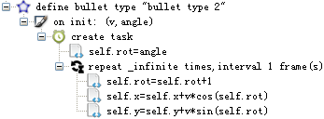
改动之一是让子弹的朝向（self.rot）每帧变化1度，另一个改动是让速度的方向不再是angle，而是和子弹的朝向（self.rot）一样。这样我们就实现了类似螺旋弹的效果。讲到这里，如果你的数学基础足够好，那么就可以通过对self.x和self.y赋值，实现你希望的各种轨迹的弹幕。
vx、vy和setv：
上面的例子只是为了展示一种自定义子弹轨迹方法，但并不是最简单的方法。实际上，我们几乎不会使用self.x=self.x+…这种写法，遇到这种情况，我们只需给self的vx属性（默认值是0）赋值既可，这样x属性每帧都会自增vx，同样，y属性每帧自增vy。即子弹在每一帧都会执行隐藏的语句self.x=self.x+self.vx self.y=self.y+self.vy。下面我们用这个方法来继续改进一下前面匀速直线子弹，因为一次性设置好vx和vy属性即可，不需要在每帧进行额外的运算，所以干脆可以抛弃task不用：
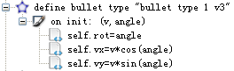
另外，self.vx=v*cos(angle) self.vy=v*sin(angle)有一种简便写法，使用unit面板中的setv结点，作用和这两条语句等价，如果Set rotation设置为true，相当于再额外执行self.rot=angle。
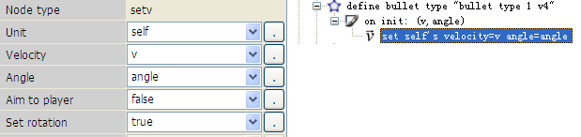

范例3：
在这个例子里我们定义一种撞到上边缘会反弹的子弹。我们先做一些几何上的推导：
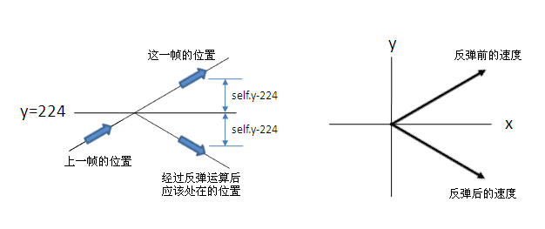
弹幕区域的上边界是224，我们需要做的就是，每帧判断子弹的y坐标是否大于224（注：此时子弹不会因为出屏而立即被清除，出屏的判定范范围比现实区域要稍稍大些，准确的说，是32个坐标单位），如果是，那么就要进行反弹的计算，从图中看出，x坐标不变，y坐标应该变为224-(self.y-224)，化简后即448-self.y。此外，从右边的图中可以看出反弹后，子弹的运动方向变为-self.rot。
在上面的bullet type1 v4基础上进行改造：
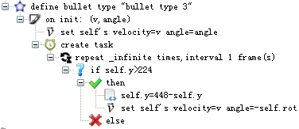
其中用到了位于general面板中的if结点。

范例4：
在on init和task中，我们不但可以控制子弹的轨迹，还可以做更多的事情（实际上几乎是所有事情）。下面是一个例子：
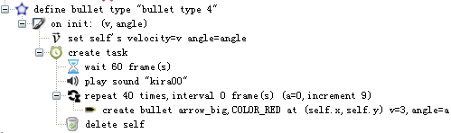
其中delete self结点（位于unit面板）的作用是清除自己。这个子弹的的效果是，先按照匀速飞行60帧，然后播放kira00音效、发射40个子弹，然后再清除自己（后面三个动作是在同一帧完成的），于是看起来就是一个大圆球飞行1秒钟然后炸开成一圈鳞弹的效果。

附注 关于变量的生存期：
目前我们能够自定义的变量有3种：
一是通过repeat结点定义的自增变量，这种变量仅在这个repeat结点的子树中有效，在其他地方无法使用，也不会和其他变量发生命名冲突，比如，有若干个平级的repeat结点，他们所定义的自增变量就可以重名，在各自的子树里有各自的值，不会冲突，但是如果是嵌套的repeat，如果定义了重名的自增变量，就会有冲突。
二是在on init结点中定义的parameter list，这些变量只在on init的子树中有效。
三是通过variable结点定义的变量，只在他的兄结点和他们的子树中有效。（兄结点指具有共同的父结点而且位置在其后面的结点。）

作业：
- 用setv，简化范例2。
- 观察并实现红魔乡extra中的符卡495年的波纹。（提示：每帧里对上壁、左壁和右壁的反弹判断依次进行。需要注意的是，原作中子弹只会反弹一次，所以在符合反弹条件进行了反弹运算之后，需要跳出repeat循环，方法是使用task面板中的break结点。）
- 观察并实现风神录extra中小小青蛙不输风雨中的米粒弹。（提示：vy每帧逐渐减小，即自由落体运动。另外，发射的角度和速度用随机函数控制。）
- （选做）观察并实现风神录extra中小小青蛙不输风雨中的水滴弹。（提示：和上一题做法基本相同，但这里vy的减小是有一个下限的，即减小到某个值就不再减小了。发射角度的摆动依然是用sin或者cos函数。）

